**ВОЗРАСТНЫЕ ОСОБЕННОСТИ РАЗВИТИЯ ДЕТЕЙ 6-7 ЛЕТ**

**СОЦИАЛЬНО-ЭМОЦИОНАЛЬНОЕ РАЗВИТИЕ.**

В целом ребёнок 6-7 лет осознаёт себя как самостоятельный субъект деятельности и поведения.

Дети способны давать определения некоторым моральным понятиям («Добрый человек - это такой, который, всем помогает, защищает слабых») и достаточно тонко их различать. Они могут совершать позитивный нравственный выбор не только в воображаемом плане, но и в реальных ситуациях (например, могут самостоятельно, без внешнего принуждения, отказаться от чего-то приятного в пользу близкого человека). Их социально-нравственные чувства и эмоции достаточно устойчивы.

К 6-7 годам ребёнок уверенно владеет культурой самообслуживания: может самостоятельно обслужить себя, обладает полезными привычками, элементарными навыками личной гигиены; определяет состояние своего здоровья, а также состояние здоровья окружающих; может назвать и показать, что именно у него болит, какая часть тела, какой орган; владеет культурой приёма пищи; одевается в соответствии с погодой, не переохлаждаясь и не утепляясь чрезмерно. Старший дошкольник уже может объяснить ребёнку или взрослому, что нужно сделать в случае травмы (алгоритм действий), и готов оказать элементарную помощь самому себе и другому (промыть ранку, обработать её, обратиться к взрослому за помощью) в подобных ситуациях.

Мотивационная сфера дошкольников 6-7 лет расширяется за счёт развития социальных по происхождению мотивов: познавательных, просоциальных (побуждающие делать добро), а также мотивов самореализации. Поведение ребёнка начинает регулироваться также его представлениями о том, что хорошо и что плохо. Общая самооценка детей представляет собой положительное отношение к себе, формирующееся под влиянием эмоционального отношения со стороны взрослых.

К концу дошкольного возраста происходят существенные изменения в эмоциональной сфере. С одной стороны, у детей этого возраста эмоции глубоки и разнообразны по содержанию. С другой стороны, дети более сдержанны и избирательны в эмоциональных проявлениях. Продолжает развиваться способность детей понимать эмоциональное состояние другого человека (сочувствие) даже тогда, когда они непосредственно не наблюдают его эмоциональных переживаний. К концу дошкольного возраста у них формируются обобщённые эмоциональные представления, что позволяет им предвосхищать последствия своих действий. Ребёнок может отказаться от нежелательных действий или хорошо себя вести, выполнять неинтересное задание, если будет понимать, что полученные результаты принесут кому-то пользу, радость и т. п. Благодаря таким изменениям в эмоциональной сфере поведение дошкольника становится менее ситуативным и чаще выстраивается с учётом интересов и потребностей других людей.

Сложнее и богаче по содержанию становится общение ребёнка со взрослым. По-прежнему нуждаясь в доброжелательном внимании, уважении взрослого и сотрудничестве с ним, с одной стороны, ребёнок становится более инициативным и свободным в общении со взрослым, с другой - очень зависимым от его авторитета. Для него чрезвычайно важно делать всё правильно и быть хорошим в глазах взрослого.

Большую значимость для детей 6-7 лет приобретает общение между собой. Их избирательные отношения становятся устойчивыми, именно в этот период зарождается детская дружба. Дети продолжают активно сотрудничать, вместе с тем у них наблюдаются и конкурентные отношения - в общении они стремятся проявить себя, привлечь внимание других к себе. Однако у них есть все возможности придать такому соперничеству конструктивный характер и избегать негативных форм поведения.

В этом возрасте дети владеют обобщёнными представлениями о своей половой принадлежности, устанавливают взаимосвязи между своей половой ролью и различными проявлениями мужских и женских свойств. К 7 годам дошкольники начинают осознанно выполнять правила поведения, соответствующие половой роли в быту, общественных местах, в общении и т. д. К 7 годам дети определяют перспективы взросления в соответствии с половой ролью, проявляют стремление к усвоению определённых способов поведения, ориентированных на выполнение будущих социальных ролей.

**ИГРОВАЯ ДЕЯТЕЛЬНОСТЬ.**

В играх дети 6-7 лет способны отражать достаточно сложные социальные события - праздник, авария, война и др. В игре может быть несколько центров, в каждом из которых отражается та или иная сюжетная линия. Дети могут по ходу игры брать на себя две роли, переходя от исполнения одной к исполнению другой. Они могут вступать во взаимодействие с несколькими партнёрами по игре, исполняя как главную, так и подчинённую роль (например, медсестра выполняет распоряжения врача, а пациенты, в свою очередь, выполняют её указания).

**ОБЩАЯ МОТОРИКА.**

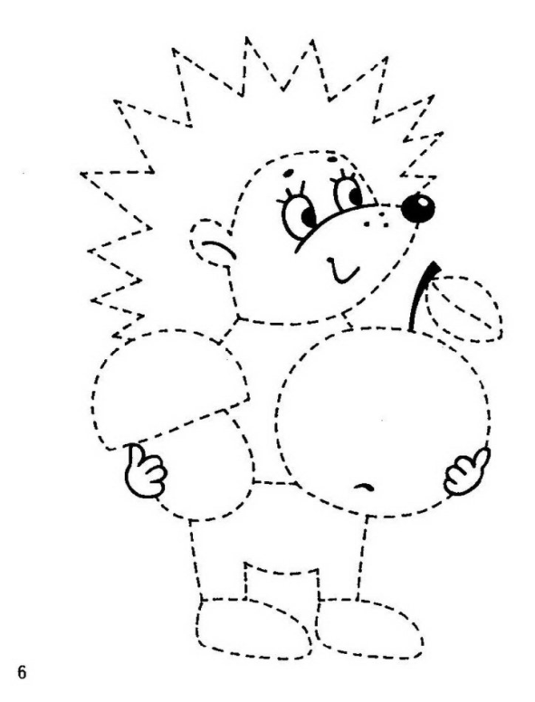Расширяются представления о самом себе, своих физических возможностях, физическом облике. Совершенствуются ходьба, бег, шаги становятся равномерными, увеличивается их длина, появляется гармония в движениях рук и ног. Ребёнок способен быстро перемещаться, ходить и бегать, держать правильную осанку. По собственной инициативе дети могут организовывать подвижные игры и простейшие соревнования со сверстниками. В этом возрасте они овладевают прыжками на одной и двух ногах, способны прыгать в высоту и в длину с места и с разбега при скоординированности движений рук и ног; могут выполнять разнообразные сложные упражнения на равновесие на месте и в движении, способны чётко метать различные предметы в цель. В силу накопленного двигательного опыта и достаточно развитых физических качеств дошкольник этого возраста часто переоценивает свои возможности, совершает необдуманные физические действия.

**ПСИХИЧЕСКОЕ РАЗВИТИЕ:**

В возрасте 6-7 лет происходит расширение и углубление представлений детей о форме, цвете, величине предметов. Дошкольник может различать не только основные цвета спектра, но и их оттенки как по светлоте (например, красный и тёмно-красный), так и по цветовому тону (например, зелёный и бирюзовый). То же происходит и с восприятием формы — ребёнок успешно различает как основные геометрические формы, так и их разновидности, например, отличает овал от круга, пятиугольник от шестиугольника, не считая при этом углы, и т. п. При сравнении предметов по величине старший дошкольник достаточно точно воспринимает даже не очень выраженные различия. Ребёнок уже целенаправленно, последовательно обследует внешние особенности предметов. При этом он ориентируется не на единичные признаки, а на весь комплекс (цвет, форма, величина и др.).

К концу дошкольного возраста существенно увеличивается устойчивость внимания, что приводит к меньшей отвлекаемости детей. Сосредоточенность и длительность деятельности ребёнка зависит от её привлекательности для него. Внимание мальчиков менее устойчиво.

В 6-7 лет у детей увеличивается объём памяти, что позволяет им без специальной цели запоминать достаточно большой объём информации. Дети также могут самостоятельно ставить перед собой задачу что-либо запомнить, используя при этом простейший механический способ запоминания — повторение (шёпотом, либо про себя). Также ребёнок может использовать более сложный способ - логическое упорядочивание (разложить запоминаемые картинки по группам, выделить основные события рассказа). Ребёнок начинает использовать новое средство – слово: с его помощью он анализирует запоминаемый материал, группирует его, относя к определённой категории предметов или явлений, устанавливает логические связи. Но, несмотря на возросшие возможности детей 6-7 лет целенаправленно запоминать информацию с использованием различных средств и способов, непроизвольное запоминание остаётся наиболее продуктивным до конца дошкольного детства. Девочек отличает больший объём и устойчивость памяти.

Воображение детей данного возраста становится, с одной стороны, богаче и оригинальнее, а с другой - более логичным и последовательным. Несмотря на то, что увиденное или услышанное порой преобразуется детьми до неузнаваемости, в конечных продуктах их воображения чётче прослеживаются закономерности действительности. Так, например, даже в самых фантастических рассказах дети стараются установить причинно-следственные связи, в самых фантастических рисунках - передать перспективу. При придумывании сюжета игры, темы рисунка, историй и т. п. дети 6-7 лет не только удерживают первоначальный замысел, но могут обдумывать его до начала деятельности. Однако без целенаправленной помощи взрослого возникает вероятность того, что воображение будет направлено не на познание действительности, а на снятие эмоционального напряжения и на удовлетворение нереализованных потребностей ребёнка.

В этом возрасте продолжается развитие наглядно-образного мышления, которое позволяет ребёнку решать более сложные задачи с использованием обобщённых наглядных средств (схем, чертежей и пр.) и обобщённых представлений о свойствах предметов и явлений. Действия наглядно-образного мышления (например, при нахождении выхода из нарисованного лабиринта) ребёнок может совершать в уме, не прибегая к практическим действиям даже в случаях затруднений.

Упорядочивание и классификацию предметов дети могут осуществлять уже не только по убыванию или возрастанию наглядного признака (например, цвета или величины), но и какого-либо скрытого признака (например, упорядочивание изображений видов транспорта в зависимости от скорости их передвижения).

Использование ребёнком (вслед за взрослым) слова для обозначения существенных признаков предметов и явлений приводит к появлению первых понятий. Конечно же, понятия дошкольника не являются отвлечёнными, теоретическими, они сохраняют ещё тесную связь с его непосредственным опытом.

**РЕЧЕВОЕ РАЗВИТИЕ.**

Дети не только правильно произносят, но и хорошо различают фонемы (звуки) и слова. Овладение морфологической системой языка позволяет им успешно образовывать достаточно сложные грамматические формы существительных, прилагательных, глаголов. В своей речи старший дошкольник всё чаще использует сложные предложения (с сочинительными и подчинительными связями). В 6-7 лет увеличивается словарный запас. Дети точно используют слова для передачи своих мыслей, представлений, впечатлений, эмоций, при описании предметов, пересказе и т. п. Наряду с этим существенно повышаются и возможности детей понимать значения слов. Они уже могут объяснить малоизвестные или неизвестные слова, близкие или противоположные по смыслу, а также переносный смысл слов (в поговорках и пословицах).

Активно развивается диалогическая и монологическая формы речи. Дети могут последовательно и связно пересказывать или рассказывать. В этом возрасте их высказывания всё более утрачивают черты ситуативной речи. К 7 годам появляется речь-рассуждение.

Важнейшим итогом развития речи на протяжении всего дошкольного детства является то, что к концу этого периода речь становится подлинным средством как общения, так и познавательной деятельности, а также планирования и регуляции поведения.

К концу дошкольного детства ребёнок формируется как будущий самостоятельный читатель. В возрасте 6-7 лет он воспринимает книгу в качестве основного источника получения информации. В условиях общения со взрослым он активно участвует в многостороннем анализе произведения (содержание, герои, тематика, проблемы). Многие дошкольники в этом возрасте уже способны самостоятельно выбрать книгу по вкусу из числа предложенных; достаточно просто узнают и пересказывают прочитанный текст с использованием иллюстраций. Дети проявляют творческую активность: придумывают концовку, новые сюжетные повороты, сочиняют небольшие стихи, загадки, дразнилки. Под руководством взрослого они инсценируют отрывки произведений, примеряют на себя различные роли, обсуждают со сверстниками поведение персонажей; знают наизусть много произведений, читают их выразительно, стараясь подражать интонации взрослого или следовать его советам по прочтению. Дети способны сознательно ставить цель заучить стихотворение или роль в спектакле, а для этого неоднократно повторять необходимый текст. Играя в любимых персонажей, дети могут переносить отдельные элементы их поведения в свои отношения со сверстниками.

К концу дошкольного детства ребёнок накапливает достаточный читательский опыт. Тяга к книге - важнейший итог развития дошкольника-читателя. Место и значение книги в жизни - главный показатель общекультурного состояния и роста ребёнка 7 лет.

**МУЗЫКАЛЬНО-ХУДОЖЕСТВЕННАЯ ДЕЯТЕЛЬНОСТЬ**

Характеризуется большой самостоятельностью в определении замысла работы, сознательным выбором средств выразительности, достаточно развитыми эмоционально-выразительными и техническими умениями.

Дошкольники понимают художественный образ, представленный в произведении, поясняют использование средств выразительности, проявляют интерес к посещению театров.

В изобразительной деятельности дети могут целенаправленно следовать к своей цели, преодолевая препятствия и не отказываясь от своего замысла. Созданные изображения становятся похожи на реальный предмет, узнаваемы и включают множество деталей. Совершенствуется и усложняется техника рисования. Дети могут передавать характерные признаки предмета: очертания формы, пропорции, цвет. В рисовании они могут создавать цветовые тона и оттенки, осваивать новые способы рисования, использовать способы различного наложения цветового пятна, а цвет как средство передачи настроения, состояния, отношения к изображаемому или выделения в рисунке главного.

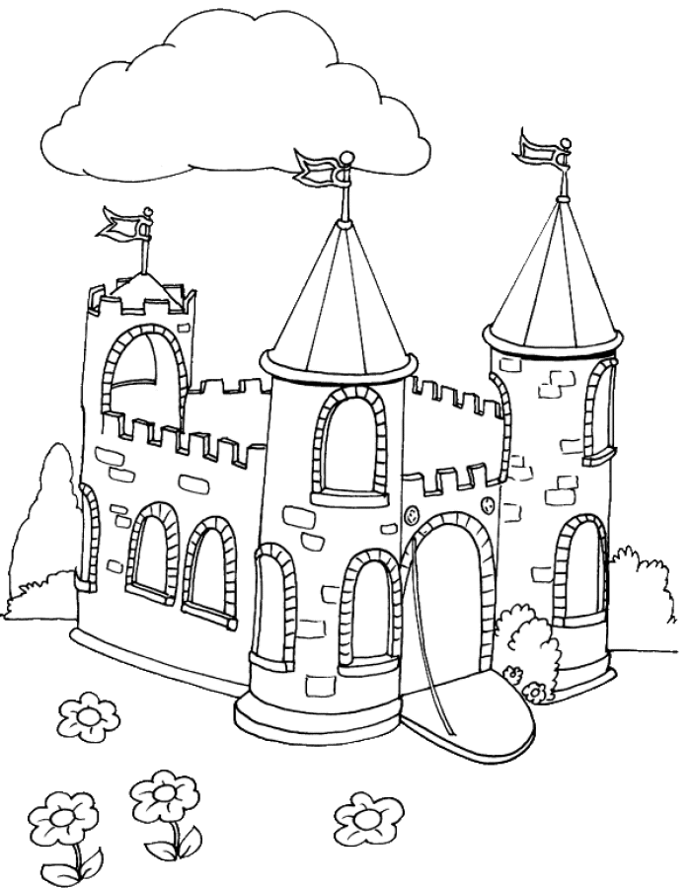В лепке дети могут создавать изображения с натуры и по представлению, также передавая характерные особенности знакомых предметов и используя разные способы лепки.

В аппликации дошкольники осваивают приёмы вырезания одинаковых фигур или деталей из бумаги, сложенной пополам, гармошкой.

Дети способны конструировать по схеме, фотографиям, заданным условиям, собственному замыслу постройки из разнообразного строительного материала, дополняя их архитектурными деталями; делать игрушки путём складывания бумаги; создавать фигурки людей, животных, героев литературных произведений из природного материала.

Наиболее важное достижение детей - овладение композицией с учётом пространственных отношений, в соответствии с сюжетом и собственным замыслом. Они могут создавать многофигурные сюжетные композиции, располагая предметы ближе, дальше.

Дети проявляют интерес к коллективным работам и могут договариваться между собой.

**ВНИМАНИЕ – ЭТО ВАЖНО!** К концу дошкольного детства у ребенка появляется осознанная самостоятельность: от культуры самообслуживания до умения самостоятельно принимать решения и отвечать за свои поступки.